Proposition de texte pour Bulletins communaux

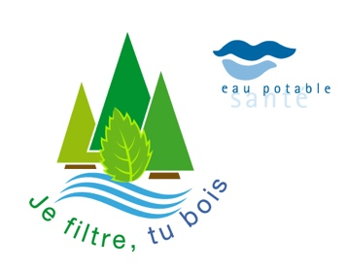
Partenariat en faveur de la protection des sources d’eau potable en forêt
L’eau souterraine provenant de bassins versants forestiers est en général d’une qualité telle qu’elle peut être consommée sans traitement. La préservation de cette exceptionnelle capacité de filtre de la forêt est une prestation d’intérêt public majeure pour la société.
La mise en place de mesures préventives de protection des sources d’eau potable en forêt fait l’objet d’un partenariat entre Propriétaire de forêt ou groupement forestier et exploitant d’eau. Sur la base d’un catalogue de mesures en lien avec la gestion et l’exploitation forestière, les partenaires ont signé une convention fixant des prestations et leur rémunération.
Le projet, initié par la Chambre des Bois de l’Ouest vaudois (CBOVd), s’est donné une identité visuelle ci-contre, soulignant l’importance de la forêt pour l’approvisionnement en eau potable.

